中国知网（CNKI）
- 使用非校园 IP 地址打开浏览器，输入https://www.cnki.net/，或从图书馆数据库进入。在数据库首页点击“登录”，选择“校外访问”登录。
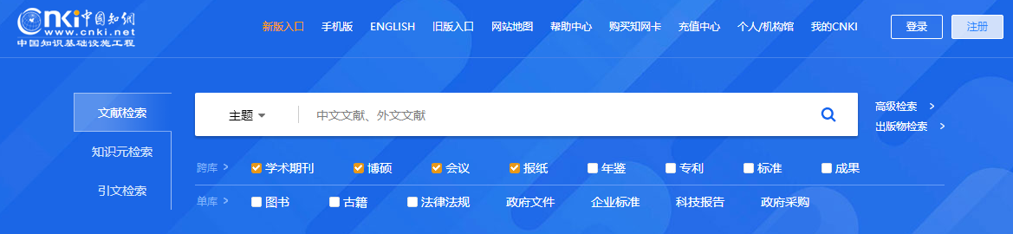

- 或跳过以上步骤，直接输入 https://fsso.cnki.net/，选择高校/机构“北京师范大学”。
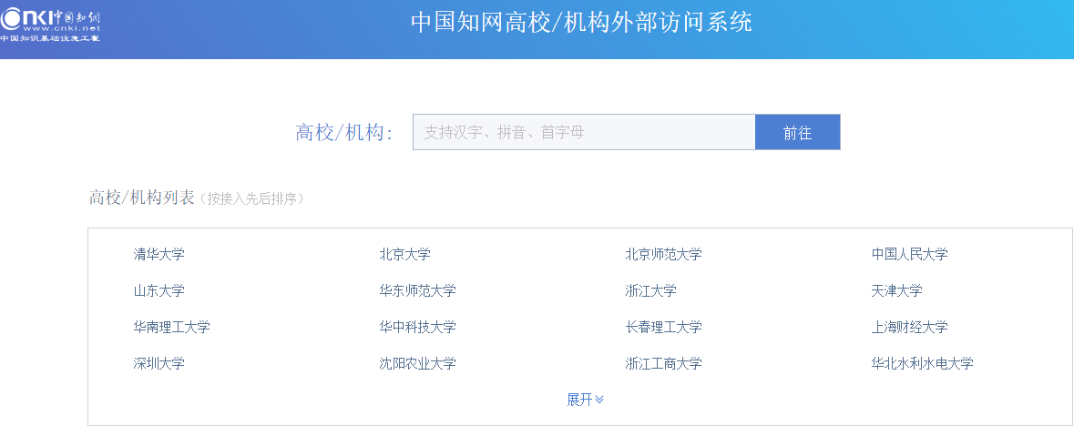

- 到北京师范大学图书馆登录页面输入学工号、密码，登录成功后即可使用“中国知网（CNKI）”数据库。
